декабрь 2018
______________________________________________________________________________________
Информационно-методическое издание МАДОУ Детский сад № 254
городского округа город Уфа Республики Башкортостан

Уважаемые родители, дорогие дети!
Поздравляем ВАС с наступающим НОВЫМ ГОДОМ!!!!
Желаем крепкого здоровья, счастья, благополучия, успехов Вам и вашим семьям!

Выражаем Вам огромную благодарность за оказанную помощь в расчистке кровель веранд и прогулочных участков от снега!!!

Новогодняя пора оборачивается для детей и их родителей и весельем, и заботами. В детском саду к Новому году у нас готовят праздничный утренник. В таком мероприятии дети дошкольного возраста могут отчасти реализовать свои таланты, к примеру, в прочтении новогодних стихов.
На праздничном утреннике новогодние поздравления в стихах для дошкольников являются неотъемлемой частью сценария мероприятия. К выбору стихотворений и воспитатели, и родители подходят со всей серьезностью. Правильно подобрав стихотворение, можно значительно облегчить процесс заучивания, а ребенка это очень важно.
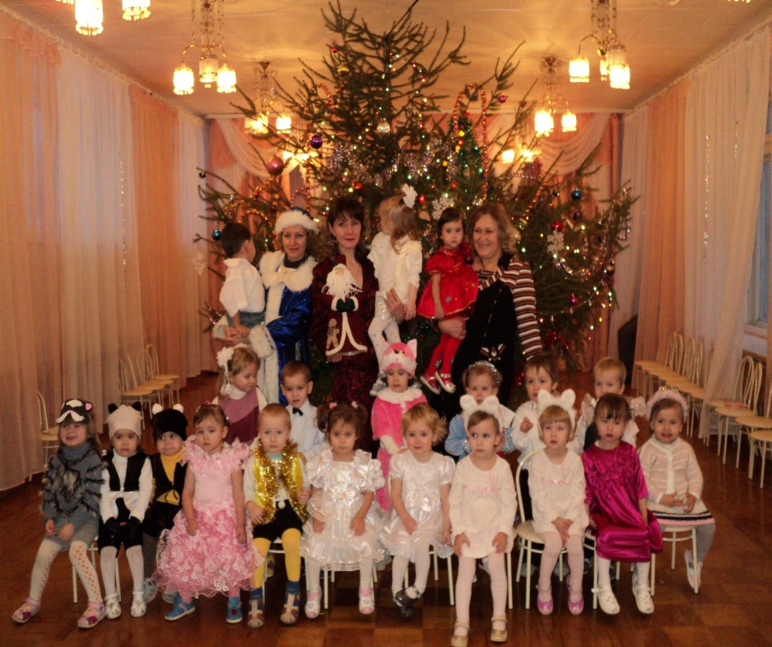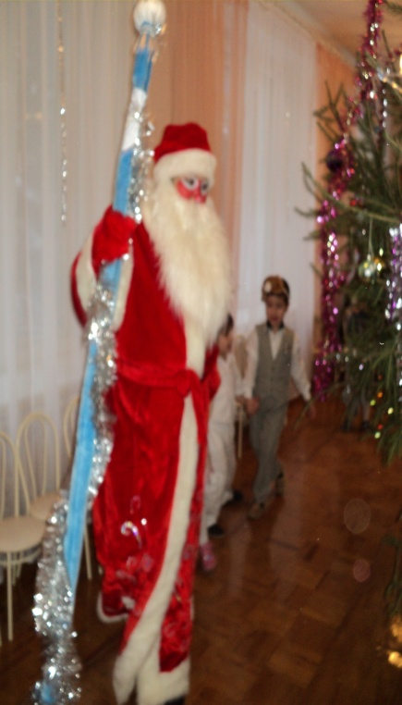
Общий праздничный настрой складывается из настроя и уровня подготовки каждого из детей – чем проще ребенку будет казаться подготовка к празднику, тем более волнительно он ожидает даты праздника. Стихи к праздникам могут быть не только разучены в индивидуальном порядке, но и иметь ролевой характер. Вместе с воспитателем дети учат стихотворную форму сценария праздника.

Общий праздничный настрой складывается из настроя и уровня подготовки каждого из детей – чем проще ребенку будет казаться подготовка к празднику, тем более волнительно он ожидает даты праздника. Стихи к праздникам могут быть не только разучены в индивидуальном порядке, но и иметь ролевой характер. Вместе с воспитателем дети учат стихотворную форму сценария праздника.
Обязательной частью новогоднего утренника является стихотворение для Деда Мороза, за которое полагается получить подарок. Момент этот волнительный и не стоит его упускать. Снимать на видео такой момент не только можно, но и нужно.
Новогодние поздравления в стихах для малышей - очень волнительный момент. Лучше всего детям заранее не говорить, что весь праздник будут снимать на видео – это может добавить волнения для ребенка. Во время праздника лучше всего создать беззаботную, раскрепощенную обстановку. Это поможет каждому ребенку получить максимум удовольствия от праздника.
Хорошие стихи для детей прививают любовь к родному языку, тренируют память, развивают абстрактное мышление, а любой праздник является лишним поводом к их изучению. Пользоваться подобными поздравлениями можно не только в рамках детского сада, но и дома. Создав небольшой сценарий профессионального праздника любого из родственников, можно предложить ребенку принять в этом активное участие, разучив поздравление.
Если имеется склонность к творчеству, то краткое четверостишие поздравления можно попытаться создать самим. Каждому члену семьи будет приятно, когда в его адрес прозвучат стихи поздравления с профессиональными праздниками из уст любимого чада. Польза от подобного мероприятия двоякая: папа или дедушка получают еще один повод для гордости за способности малыша, а сам ребенок ощущает всю ответственность своих действий, осознавая причастность к празднику взрослых.

Подготовила старший воспитатель Киселева С.В.

Как же организовать новогодний досуг детей?
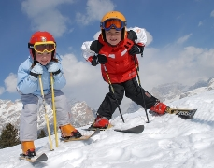
Новогодние каникулы – любимая пора всех детишек.
Дети ждут Нового Года с особым нетерпением. В силу своего возраста они верят в чудеса, Деда Мороза, волшебство новогодней ночи и исполнение желаний. Новогодние каникулы с детьми – самое подходящее время подарить детям сказку и исполнить их сокровенные желания.

Что подарят родителям новогодние каникулы с детьми
Зима – прекрасная пора для отдыха не только детей, но и родителей. Отложите на недельку в сторону свои дела, возьмите отгул на работе и проведите новогодние каникулы с детьми. Погрузитесь вместе с ними в атмосферу детства, беспечности и веселья. Подарите себе драгоценные минуты общения с ребенком. Поверьте, отдыхать с детьми не менее интересно, чем играть в боулинг или болтать с подругой за чашечкой кофе.
Интересы детей довольно разнообразны и широки, поэтому скучать вам не придется. А тот задор и положительные эмоции, которые подарят вам новогодние каникулы с детьми, станут настоящим стимулом для новых свершений.

Как спланировать зимние каникулы с ребенком
Скорее всего, ваш ребенок захочет провести свои новогодние каникулы следующим образом: гулять, гулять, гулять и еще раз гулять. Да это и понятно. Ведь зимой столько всего интересного – катание с заснеженных горок, походы на лыжах, выписывание узоров коньками на катках, закидывание друзей снежками… Всего и не перечесть.
Учтите пожелания вашего ребенка, и предложите ему чередовать игры с друзьями с семейными прогулками. Малыш с удовольствием отправится с вами в зимний лес или на заледенелую реку, где вы поведаете ему много еще неизвестных вещей.

Разнообразить новогодние каникулы с детьми можно такими культурными мероприятиями:
- Поход в театр.
Выберите постановку известной новогодней сказки и отправляйтесь за билетами. Новогодняя сказочная феерия в исполнении артистов кукольного театра или оперных танцоров, вне сомнения, понравится и детям, и взрослым;
- Посещение новогоднего утренника.
Планируя новогодние каникулы с детьми, не забудьте об этой составляющей. Ребенку наверняка захочется получить очередной подарок от Деда Мороза. Разучите парочку стихов, подготовьте оригинальный костюм – и незабываемое веселье в компании новогодних персонажей вам гарантировано;
- Посещение цирка.
Изящные гимнасты, ловкие акробаты, дрессированные звери и непосредственные клоуны никого не оставят равнодушными.
Зима – довольно непредсказуемое время года. Поэтому иногда запланированная прогулка или поездка срывается из-за сильного мороза, гололеда или обильного снегопада. Но не стоит сразу усаживаться перед телевизором, сокрушаясь о несостоявшихся грандиозных планах. Новогодние каникулы с детьми можно с пользой провести даже дома.

Развлечь ребенка дома можно следующими способами:
- Новогодние каникулы с детьми – прекрасная пора для совместного творчества. Возьмите лист ватмана, краски и создайте зимний шедевр, который станет настоящим украшением детской комнаты.
- Дать волю воображению можно, вылепив красивую скульптуру из заранее приготовленного соленого теста. И вы, и малыш с удовольствием на время станете архитекторами, создавая дом вашей мечты, или вылепливая неведомую зверюшку.
- Проводя новогодние каникулы с детьми дома, организуйте совместный просмотр любимого культового детского мультфильма – сеанс коллективного безудержного веселья вам обеспечен.
- Девочкам, безусловно, понравится идея выпечки печенья или пирога вместе с мамой, а мальчики будут в восторге от собирания моделей корабля или самолета под чутким папиным руководством.
В заключение необходимо отметить, что новогодние каникулы с детьми – это замечательный повод поближе узнать собственного ребенка, еще больше подружиться с ним. Ведь ритм современной жизни редко дает нам возможность уделять много времени своим детям. Найти няню для ребенка сейчас не проблема, но разве заменит она общение с собственными родителями, на которых ребенок равняется, у которых он учится и от которых берет всю ласку и любовь, какую только вы способны ему дать!
Поэтому забудьте о проблемах и подарите новогоднюю сказку и необходимое родительское внимание тем, кто является смыслом вашей жизни.

Подготовила старший воспитатель Киселева С.В.

Травмы у детей зимой

Меры предосторожности
В зимнее время необходимо использовать обувь с ребристой подошвой. Если у Вашего ребёнка подошва гладкая, отнесите сапоги или ботинки в обувную мастерскую и попросите помочь приспособить обувь к зимнему времени.
Можно самостоятельно сделать подошву не скользкой. Для этого можно наклеивать на подошву обычный пластырь, но надолго его, конечно, не хватит.
Важно, чтобы зимняя обувь была удобной и нигде не натирала.
Когда на улице гололёд - предупредите ребенка, чтобы он избегал скользких мест.

Помощь при травмах
Важно! Нельзя лечиться самостоятельно, т.е. заниматься самолечением! Помните, при зимних травмах нужно сразу обратиться к врачу!

Растяжение связок
Симптомы: резкая боль при движении, припухлость, кровоподтёки.
Помощь: наложить повязку (эластичный бинт), обеспечив неподвижность сустава, и обратиться к врачу. Для уменьшения отёка можно наложить на больное место смоченную в холодной воде ткань или пузырь со льдом (но не более чем на 1-2 часа). Можно принять обезболивающее.

Вывих
Симптомы: сильная боль, отёк, неподвижность, изменение формы сустава.
Помощь: не старайтесь самостоятельно вправить вывихи, это может привести к болевому шоку у пострадавшего и дополнительным повреждениям. Нужно обеспечить неподвижность и покой повреждённого сустава: руку подвесить на бинте, шарфе, ремне, на ногу наложить шину (например, плоские доски) или прибинтовать её к другой ноге.
При вывихе бедра – положить пострадавшего на здоровый бок, не давая двигаться. Для уменьшения боли – приложить к повреждённому месту пузырь со льдом или холодной водой, дать обезболивающее.
В случае крайней необходимости, когда нет возможности вызвать врача, - больного нужно транспортировать в больницу самостоятельно, соблюдая особую осторожность.

Перелом
Симптомы: сильная, резкая боль, усиливающаяся при движении конечностью, чувствительность даже к очень слабому прикосновению. Отёчность и опухание с изменением цвета кожи, изменением формы места перелома.
Помощь: Обеспечить полный покой повреждённой кости, наложить шину из подручных средств или прибинтовать повреждённые конечности друг к другу или к телу. Дать пострадавшему таблетку обезболивающего, приложить на место травмы что-нибудь холодное. При кровотечении наложить на рану стерильную повязку. Вызвать "скорую", если это возможно – перевезти пострадавшего на попутной машине в ближайшее медицинское учреждение, соблюдая особую осторожность.

Ушибы головы
Симптомы: частичная или полная потеря сознания, тошнота и рвота, замедление пульса, изменение давления.
Помощь: Уложить пострадавшего на спину, повернув голову набок, положить на неё холод. Вызвать "скорую помощь" и не давать пострадавшему двигаться до её приезда.
Консультации врача-педиатра.

